Раздел: Жизненный цикл ИБ
Модуль 2: Целенаправленные атаки. Практическое задание: Кейс Red Team (HW)
Выполнил: Александр Ганицев

Условия задания:

Наша цель — найти компьютер с открытым портом 445 под управлением операционной системы Microsoft Windows XP.

Для этой задачи настраиваем предложенную Windows Server 2008, и с Kali Linux системы используем эксплойт для удалённый доступ к рабочему месту, подверженному уязвимости Eternal Blue.

Выполнение задания:

1. Скачал и установил указанную Microsoft Windows Server 2008 (VM.rar), установил её в Parallels, но не удалось настроить Bridged Mode, по причине его отсутствия. Тогда, запустил и настроил систему в VirtualBox 7.

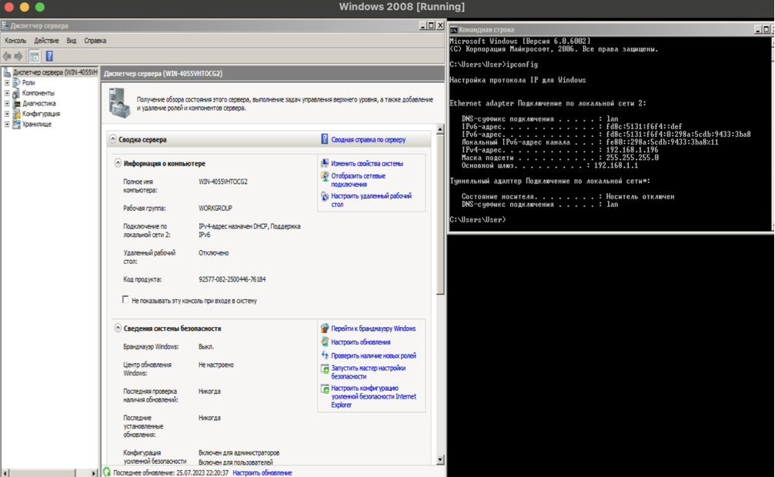
2. Из Kali Linux, находящейся в одной подсети с нашей целью, провёл сканирование утилитой nmap:

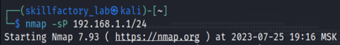

Проверил Windows систему на открытый порт 445:

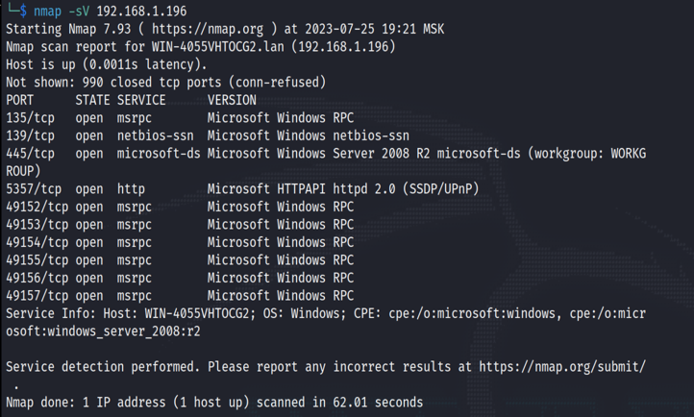

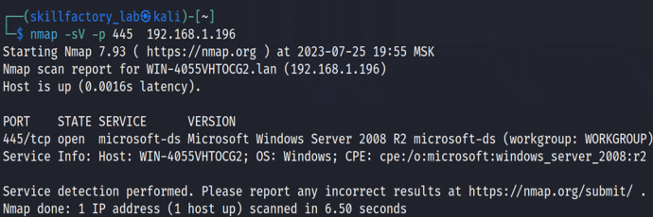

3. Приступил к самой эксплуатации уязвимости:
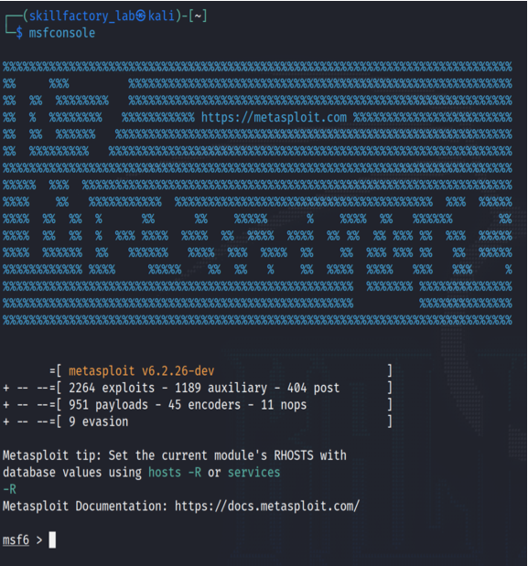

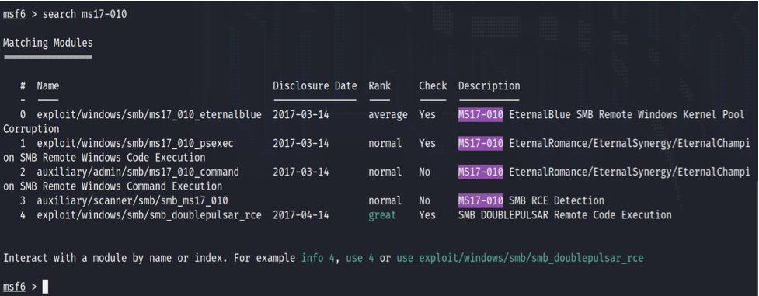
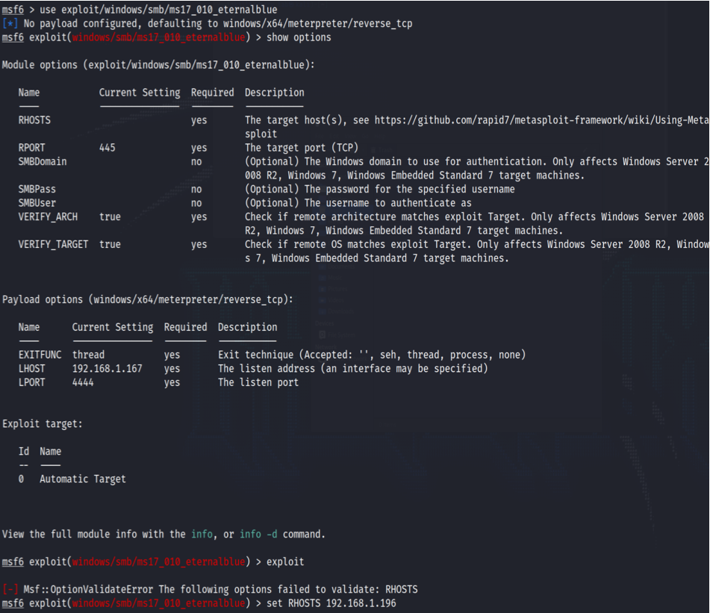

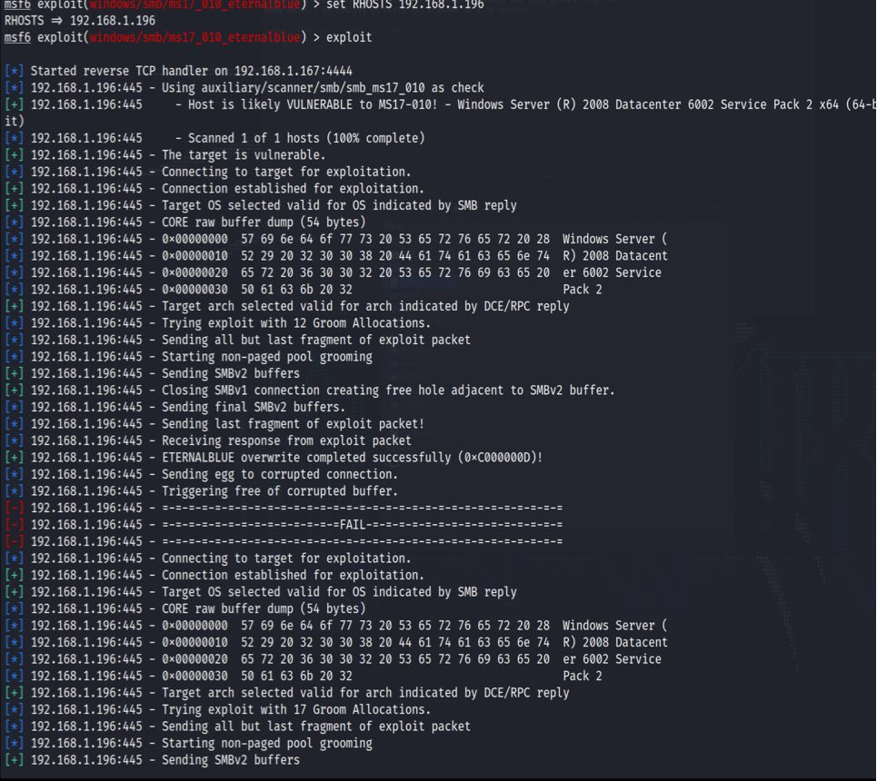

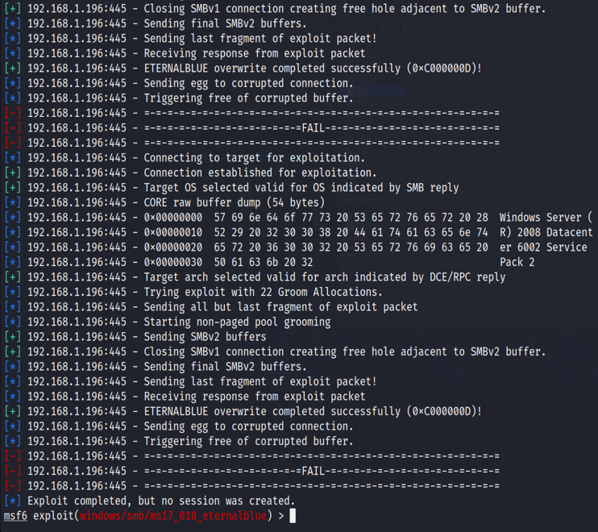

Получил детальную информацию о системе:

msf6 exploit(windows/smb/ms17_010_eternalblue) > info

Name: MS17-010 EternalBlue SMB Remote Windows Kernel Pool Corruption
Module: exploit/windows/smb/ms17_010_eternalblue
Platform: Windows
Arch: x64
Privileged: Yes
License: Metasploit Framework License (BSD)
Rank: Average
Disclosed: 2017-03-14

Provided by:
Equation Group
Shadow Brokers
sleepya
Sean Dillon <sean.dillon@risksense.com>
Dylan Davis <dylan.davis@risksense.com>
thelightcosine
wvu <wvu@metasploit.com>
agalway-r7
cdelafuente-r7
cdelafuente-r7
agalway-r7

Available targets:
Id Name
-- ----
0 Automatic Target
1 Windows 7
2 Windows Embedded Standard 7
3 Windows Server 2008 R2
4 Windows 8
5 Windows 8.1
6 Windows Server 2012
7 Windows 10 Pro
8 Windows 10 Enterprise Evaluation

Check supported:
Yes

Basic options:
Name Current Setting Required Description
---- --------------- -------- -----------
RHOSTS 192.168.1.196 yes The target host(s), see https://github.com/rapid7/metasploit-framework/wiki/Using-Metas
ploit
RPORT 445 yes The target port (TCP)
SMBDomain no (Optional) The Windows domain to use for authentication. Only affects Windows Server 20
08 R2, Windows 7, Windows Embedded Standard 7 target machines.
SMBPass no (Optional) The password for the specified username
SMBUser no (Optional) The username to authenticate as
VERIFY_ARCH true yes Check if remote architecture matches exploit Target. Only affects Windows Server 2008 R
2, Windows 7, Windows Embedded Standard 7 target machines.
VERIFY_TARGET true yes Check if remote OS matches exploit Target. Only affects Windows Server 2008 R2, Windows
7, Windows Embedded Standard 7 target machines.

Payload information:
Space: 2000

Description:
This module is a port of the Equation Group ETERNALBLUE exploit,
part of the FuzzBunch toolkit released by Shadow Brokers. There is a
buffer overflow memmove operation in Srv!SrvOs2FeaToNt. The size is
calculated in Srv!SrvOs2FeaListSizeToNt, with mathematical error
where a DWORD is subtracted into a WORD. The kernel pool is groomed
so that overflow is well laid-out to overwrite an SMBv1 buffer.
Actual RIP hijack is later completed in
srvnet!SrvNetWskReceiveComplete. This exploit, like the original may
not trigger 100% of the time, and should be run continuously until
triggered. It seems like the pool will get hot streaks and need a
cool down period before the shells rain in again. The module will
attempt to use Anonymous login, by default, to authenticate to
perform the exploit. If the user supplies credentials in the
SMBUser, SMBPass, and SMBDomain options it will use those instead.
On some systems, this module may cause system instability and
crashes, such as a BSOD or a reboot. This may be more likely with
some payloads.

References:
https://docs.microsoft.com/en-us/security-updates/SecurityBulletins/2017/MS17-010
https://nvd.nist.gov/vuln/detail/CVE-2017-0143
https://nvd.nist.gov/vuln/detail/CVE-2017-0144
https://nvd.nist.gov/vuln/detail/CVE-2017-0145
https://nvd.nist.gov/vuln/detail/CVE-2017-0146
https://nvd.nist.gov/vuln/detail/CVE-2017-0147
https://nvd.nist.gov/vuln/detail/CVE-2017-0148
https://github.com/RiskSense-Ops/MS17-010
https://risksense.com/wp-content/uploads/2018/05/White-Paper_Eternal-Blue.pdf
https://www.exploit-db.com/exploits/42030

Also known as:
ETERNALBLUE

4. Запуск эксплойта показал результат, что в системе отсутствует уязвимость:

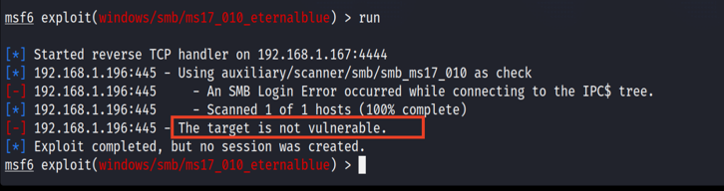

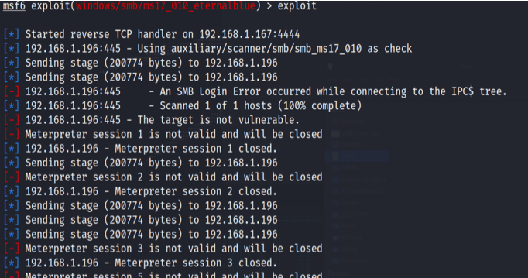

Выводы: При запуске Metasploit, эксплойт завершил работу (the host is likely vulnerable), но сессия не была создана. Последующий перезапуск эксплойта указал, что в системе уже отсутствует данная уязвимость.

Дополнительно

1. Удалил виртуальную машину, переконфигурировал, проверил, что обновления остановлены. Повторил шаги:

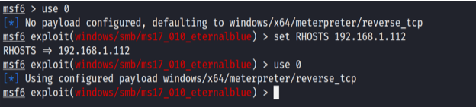

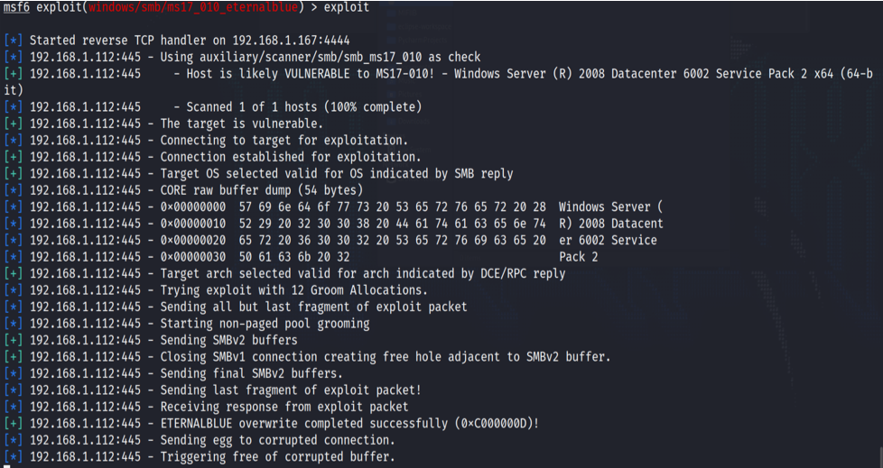

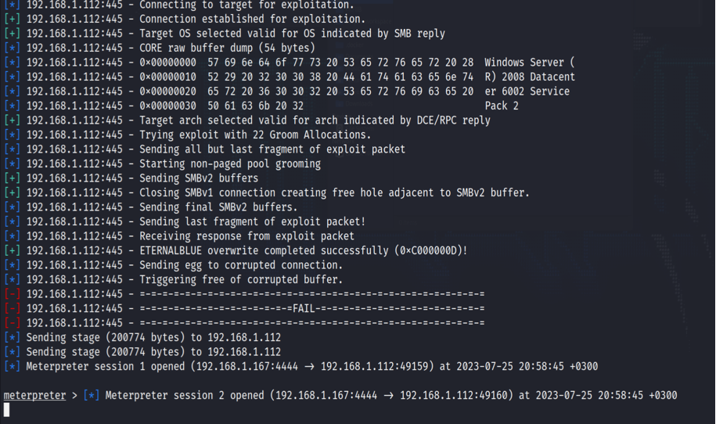
В этот раз открылся meterpreter:

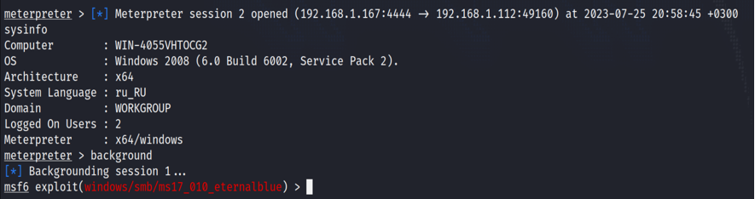

Была запущена новая сессия и включён RDP:
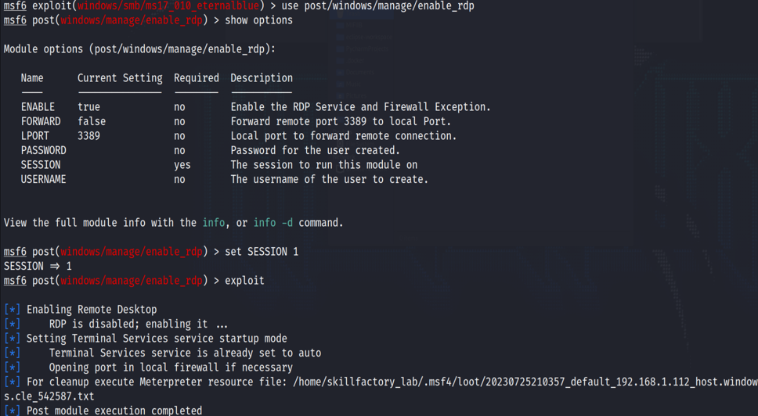
Новый порт для удалённого соединения открыт:

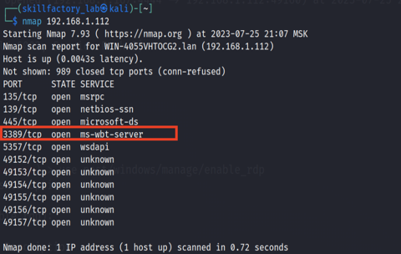

Выглядит так, что удалённая машина перегружается и сбрасывает мою сессию:

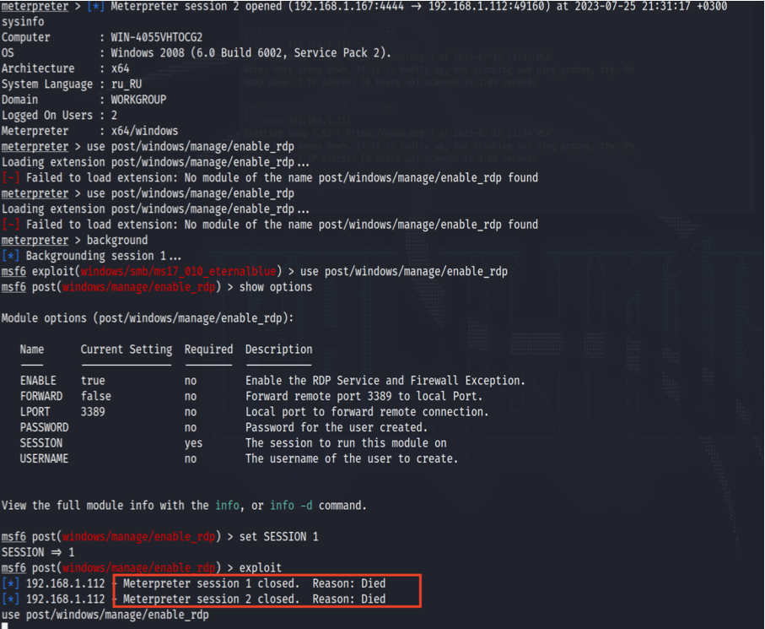
Мне так видится, что две виртуалки перегружают систему хоста и старый 2008 сервер подвисает, вот и не выходит до конца выполнить реализацию эксплойта.

Использованные дополнительные материалы.

1. https://www.youtube.com/watch?v=3A7fJUGfNtk&ab_channel=PentesterAcademyTV

2. https://www.infosecmatter.com/why-your-exploit-completed-but-no-session-was-created-try-these-fixes/

